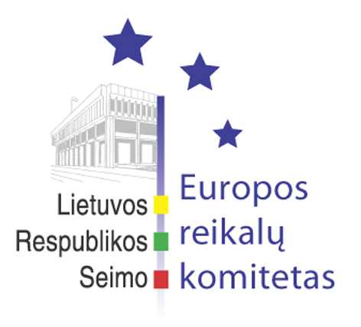
Europos reikalų komiteto pranešimas žiniasklaidai

2011-05-11

Europos reikalų komitetas siūlo lanksčiai reaguoti į pietinių Europos Sąjungos valstybių narių susirūpinimą dėl išaugusių migracijos srautų

2011 m. gegužės 11 d. Seimo Europos reikalų komitete buvo pristatytos Lietuvos Respublikos pozicijos vykstant į neeilinį Europos Sąjungos Teisingumo ir vidaus reikalų tarybos 2011 m. gegužės 12 d. posėdį.
Komitetas siūlo Vyriausybei lanksčiai reaguoti į pietinių Europos Sąjungos valstybių narių susirūpinimą dėl išaugusių migracijos srautų. Taip pat siūloma laikytis pozicijos, jog dalyvavimas pabėgėlių perkėlimo programose turi būti paremtas savanoriškumo ir solidarumo principais.
Kitas komiteto posėdis planuojamas š. m. gegužės 13 d.

Parengė:
Europos reikalų komiteto biuro padėjėjas
Matas Maldeikis, 2396864, Matas.Maldeikis@lrs.lt

